地图

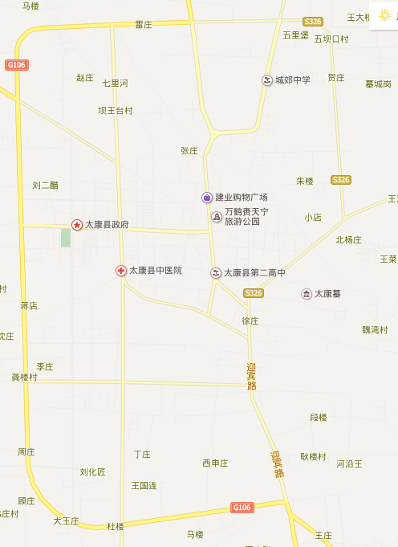

经纪人

1：

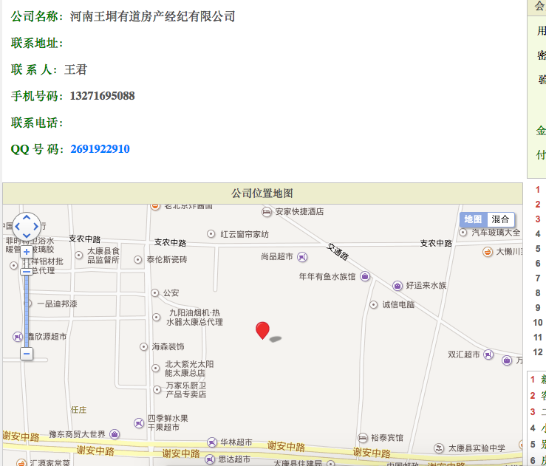

2：

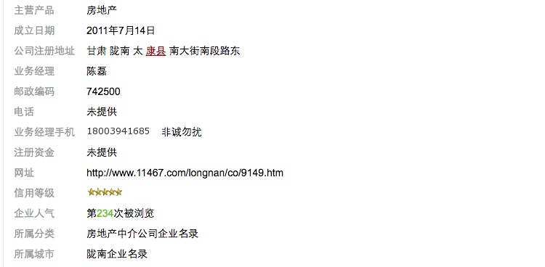

3：

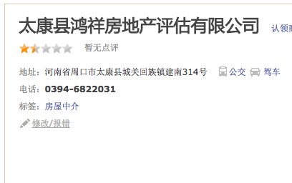

4

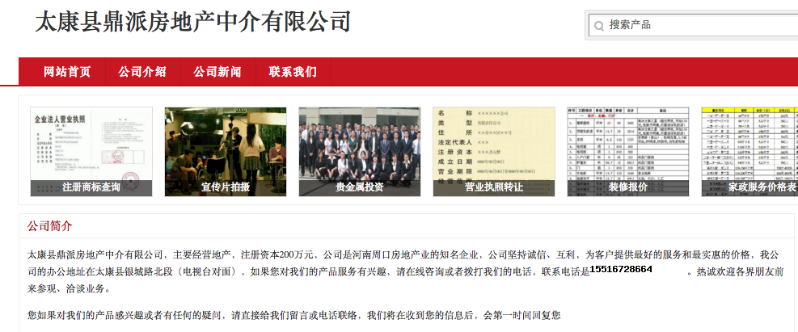

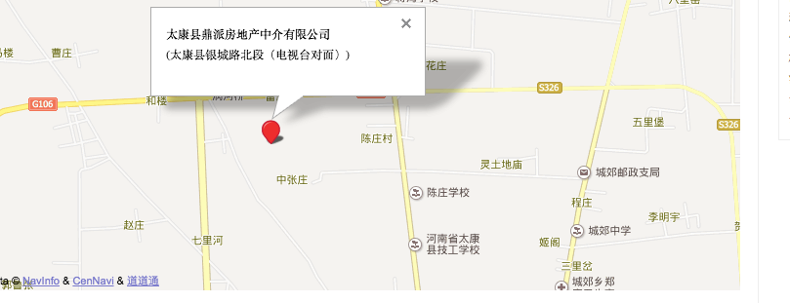

5：

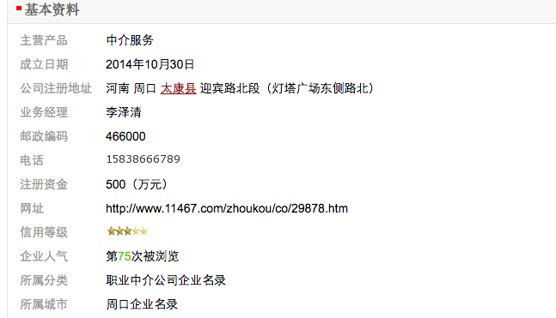

注意事项

1：供电，电力220v 360v

2：供水，水质

3：供气，燃气管道

4：排水，下水管道

5：排气，油烟管道

6：排污，粉尘

7：供网，带宽费用

8：装修

1：太康建业超市后独 5室1厅 1/1层 177平米 简单装修 600 元/月 押一付三

邱女士 (经纪人) 158 3622 1811

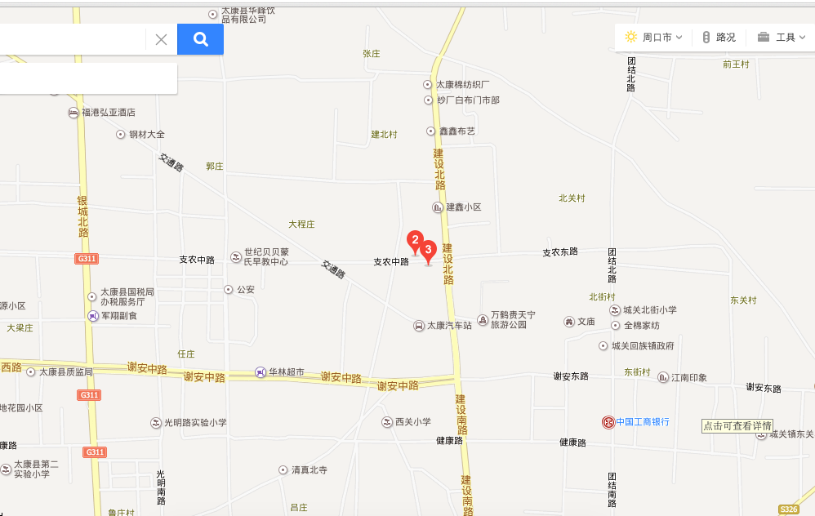

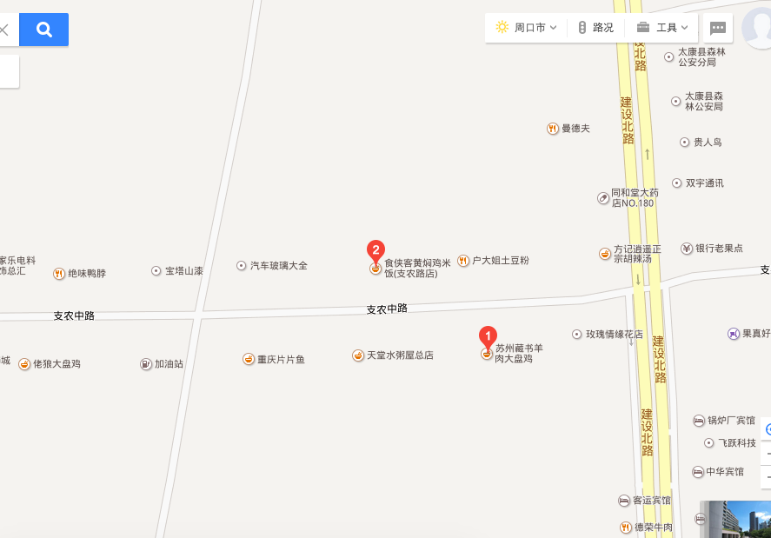

2：太康建南小学附近3室3厅1卫2000元可做商铺或仓库(个人)

155 1805 2789

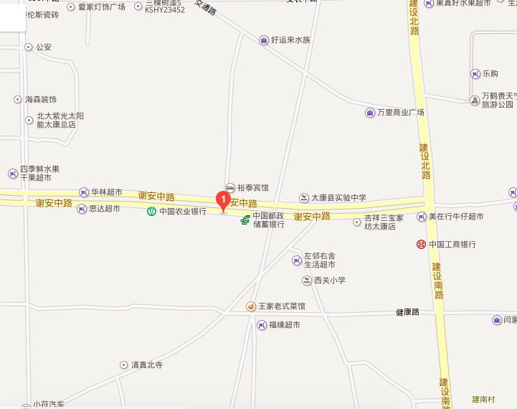

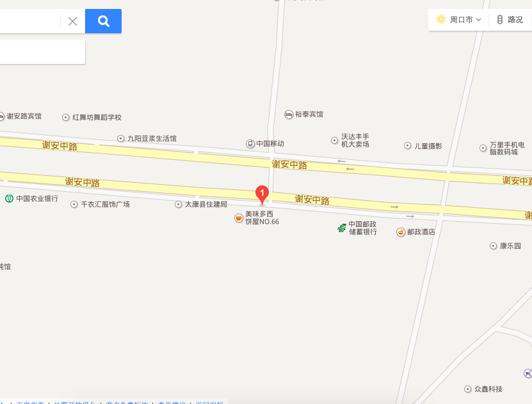

3：太康商贸路北段。 6室 110平米 简单装修 年付(个人)面议 交通路南面党校家属院最北面门面房党校家属院最北面门面房。门前新修水泥路  
王女士 (个人) 158 3861 5146

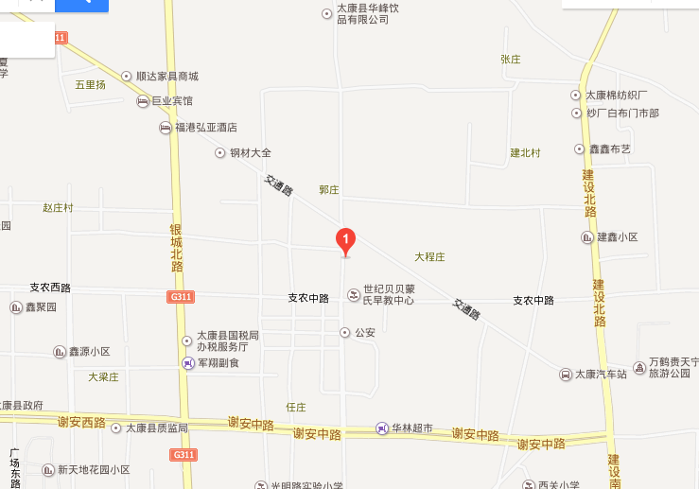

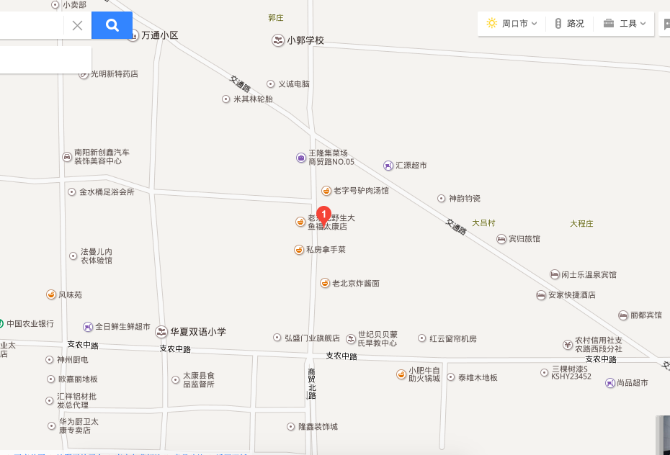

4：（赶集网）原小铁道西200米路北，门面两间套房空房 40000元/月 2室 - 整租 - 100.0 ㎡

池永 137 0762 6288

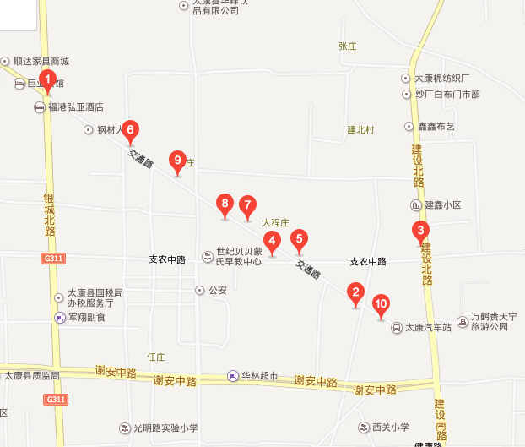

5：（赶集网）转租房子,独院在烟草局可月租,年租300元/月 4室 - 整租 - 200.0 ㎡

老马 155 1441 6623

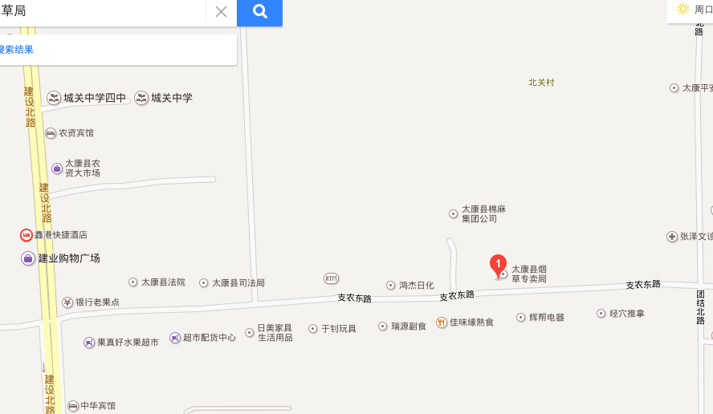

6：（赶集网）平房带院三间房租金：2000元/月户型： 2室1厅1卫 - 整租 - 111.0 ㎡ （地址显示-赶集地图和百度地图有偏差）

苏涛 136 9394 0083

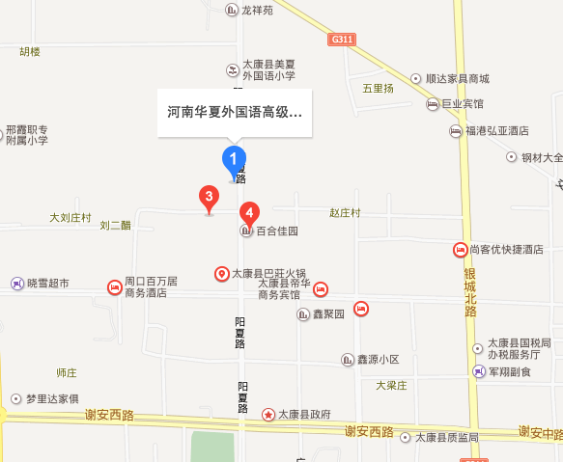

7：（赶集网）商贸大世界南200米 平房四间和一个大院，房子是老房子 租金：200元/月

户型： 4室 - 整租 - 150.0 ㎡

赵生 153 3388 8652

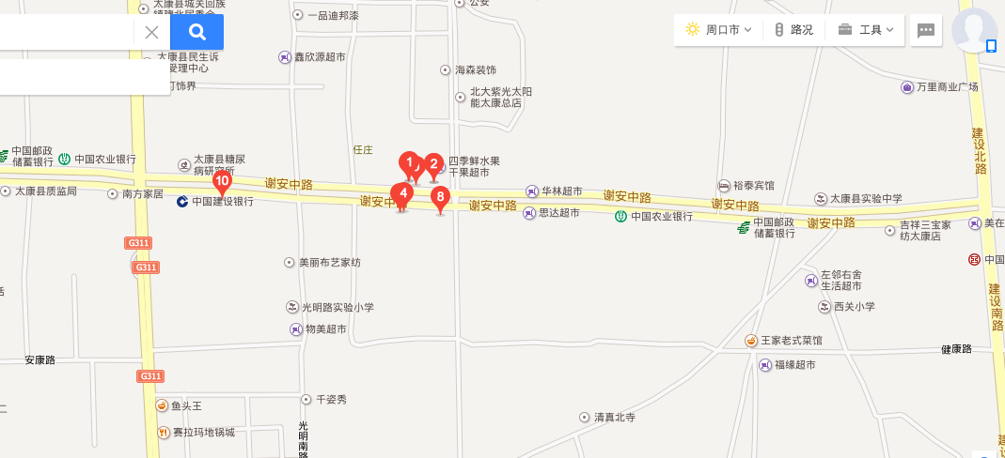

8：（赶集网）实验小学附近独院出租一年4000 租金：350元/月户型： 3室 - 整租 - 90.0 ㎡

小韩 158 3869 4966

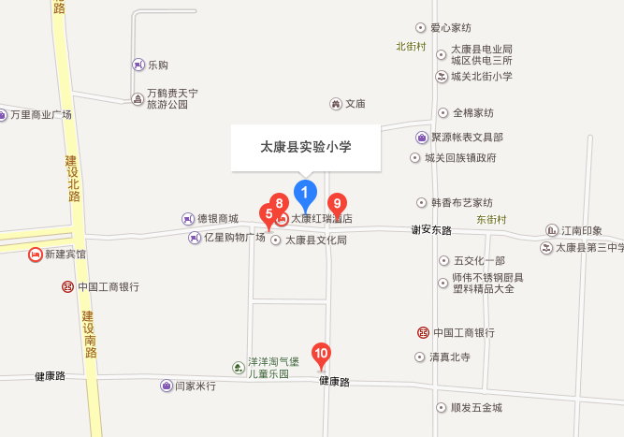

9：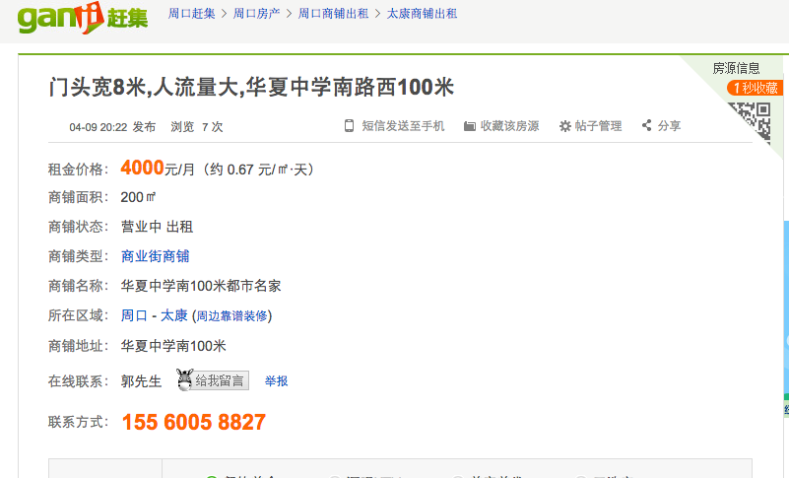

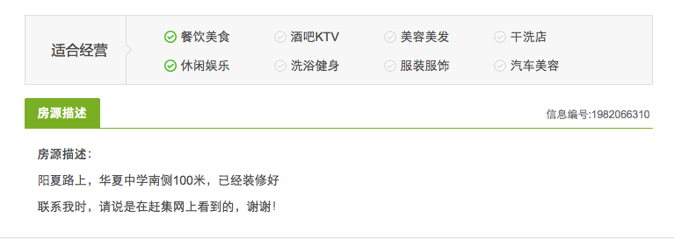

10：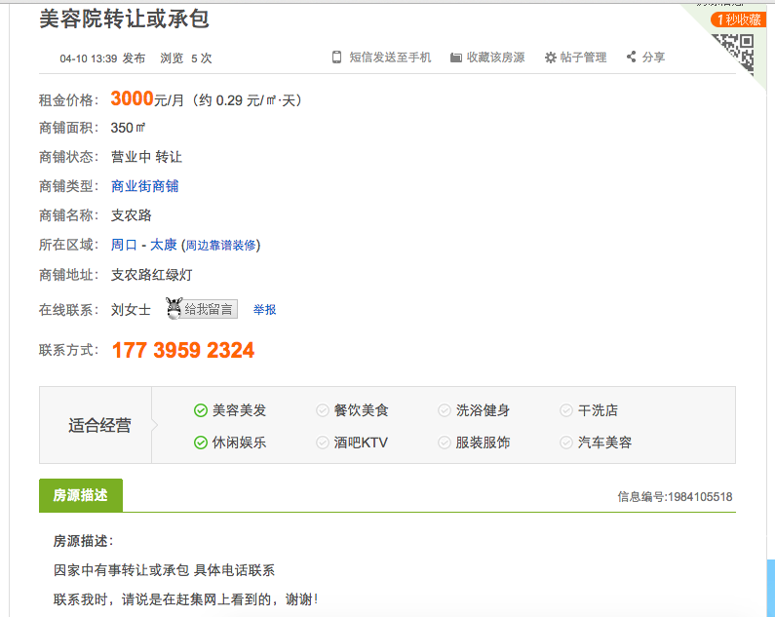

11：

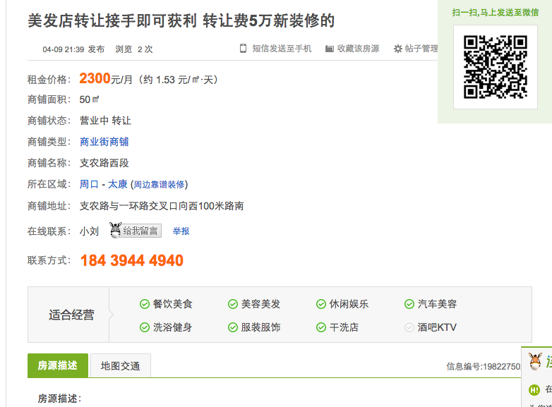

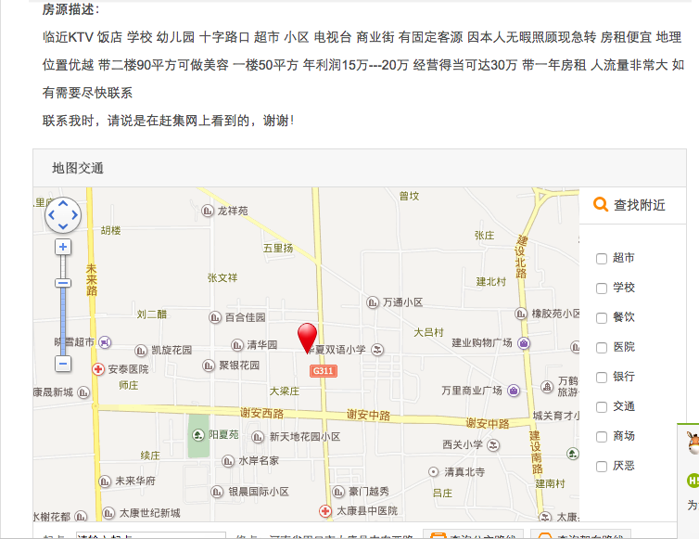

12：

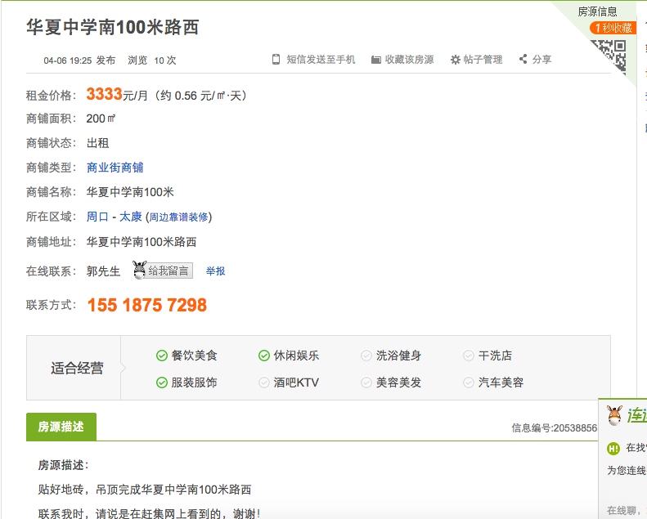

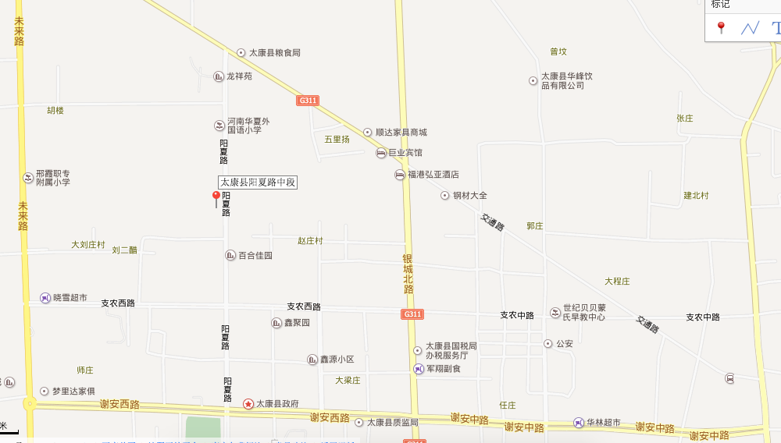

13：

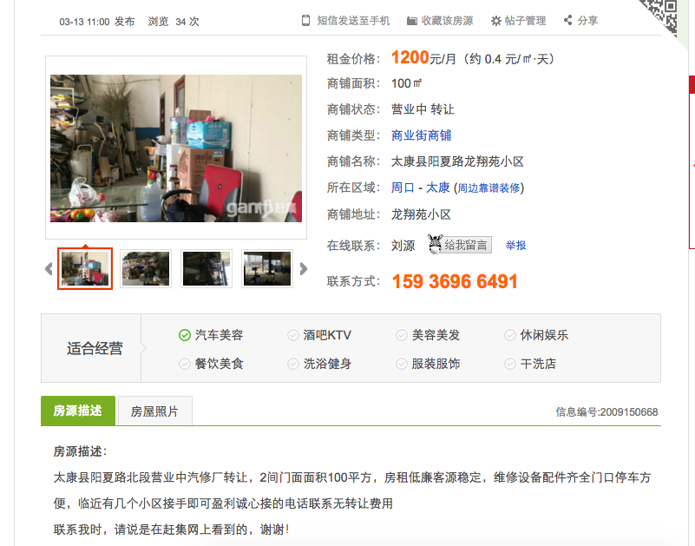

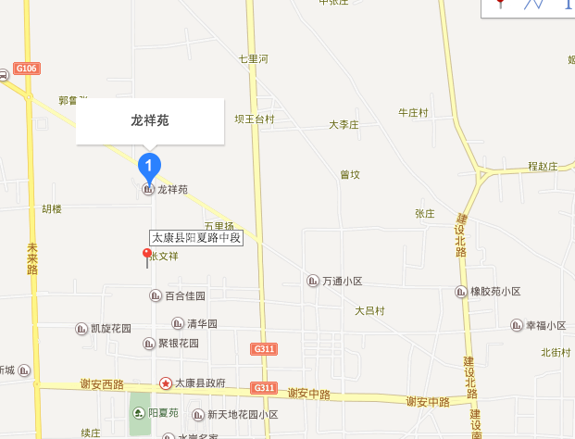

14：

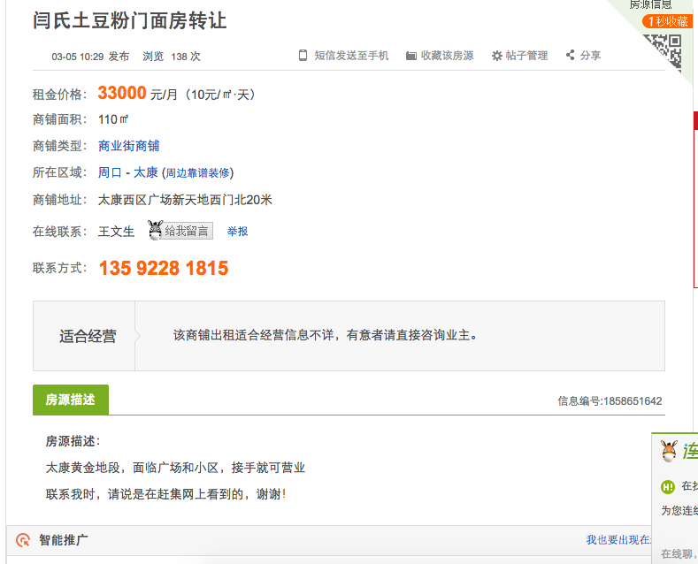

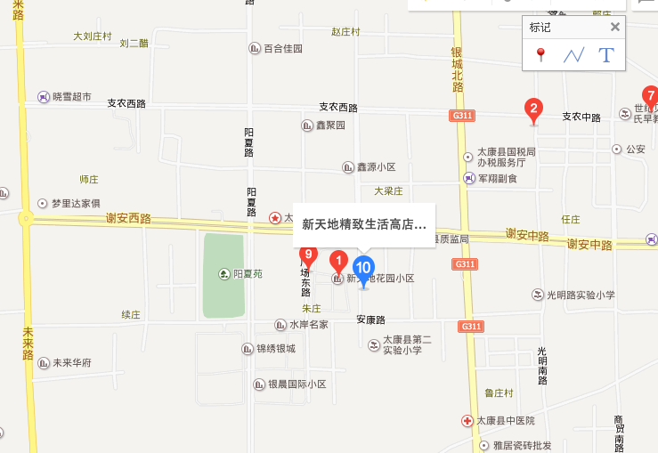

15

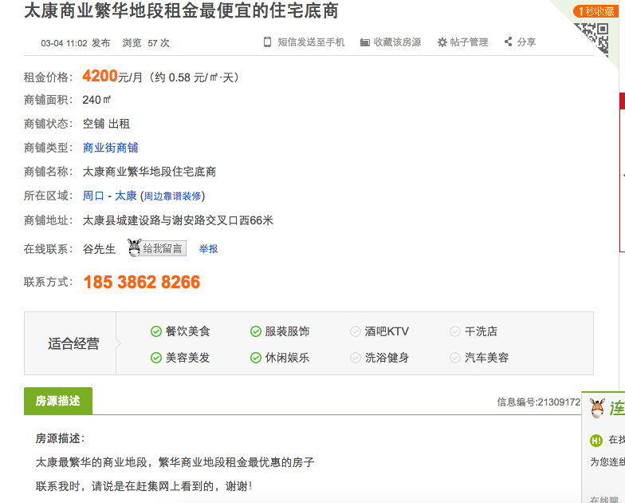

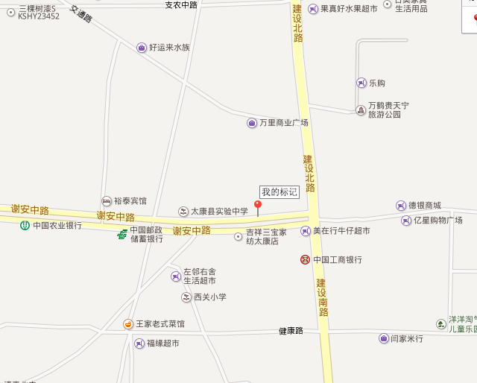

16

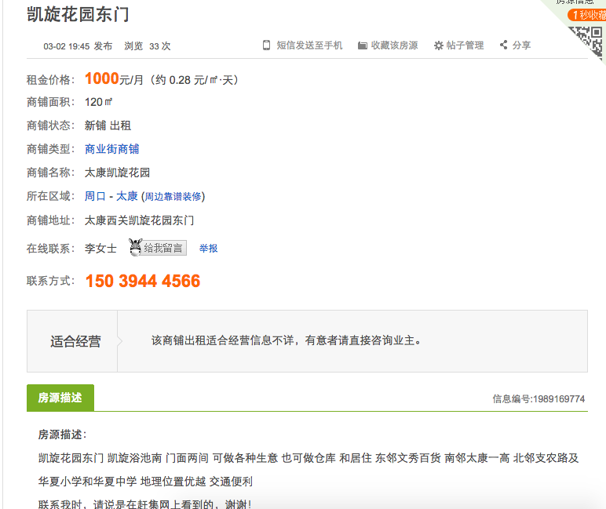

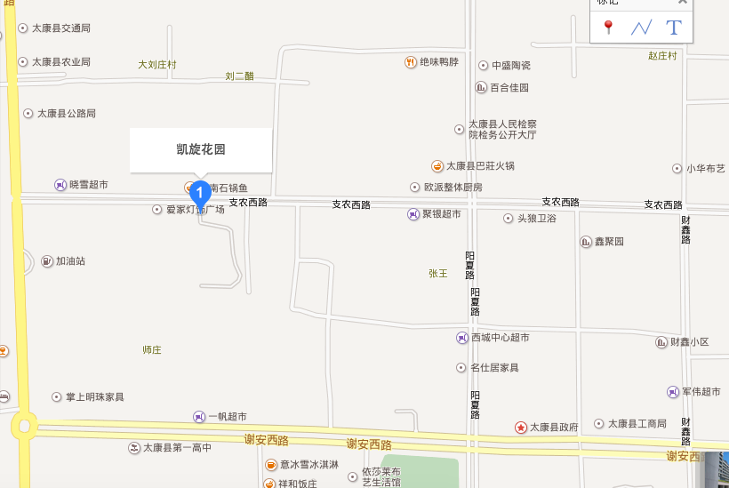

17：

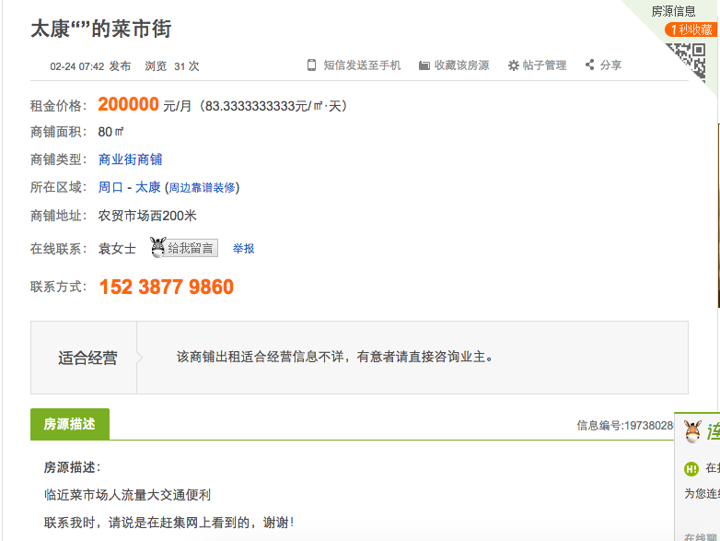

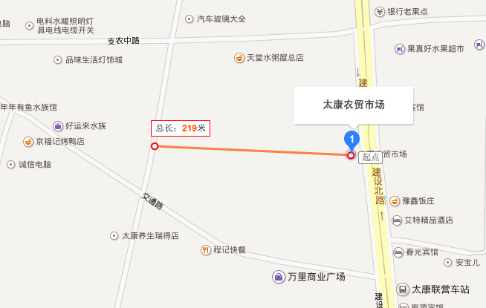

18

